N3 Выгрузка данных в РЭМД
Для того чтобы перейти в форму Мониторинга выгрузок электронных медицинских документов. Необходимо В разделе Настройка в группе «Взаимодействие с внешними системами» выбрать пункт «Выгрузка данных в РЭМД»
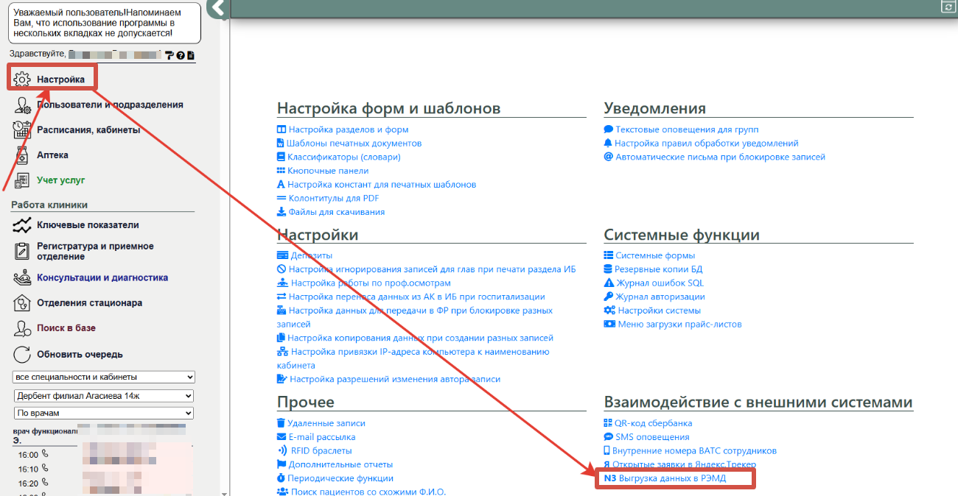
Откроется форма мониторинга
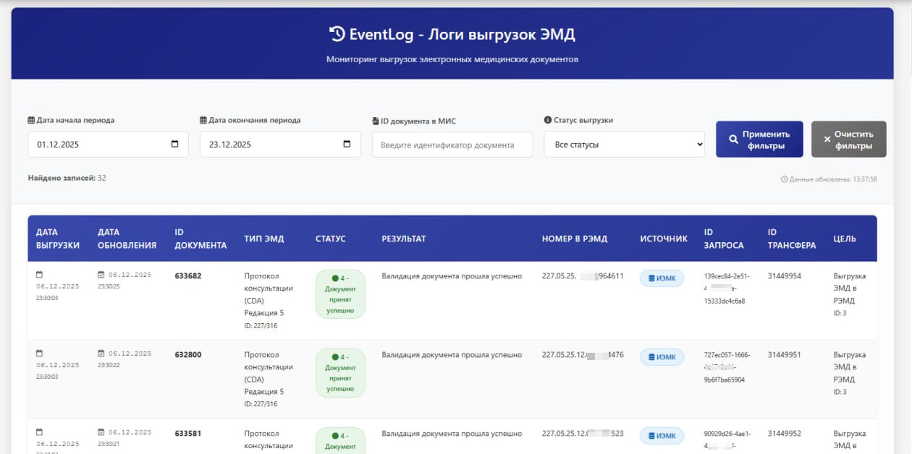
С помощью фильтров выберите интересующие вас критерии поиска документов РЭМД
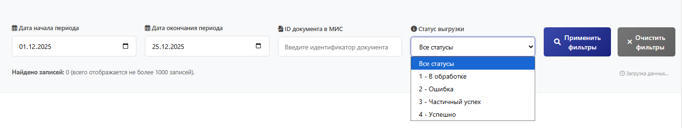
После чего нажмите «Применить фильтры»

